Муниципальное автономное дошкольное образовательное учреждение Городского округа «город Ирбит» Свердловской области «Детский сад №23»
Воспитатель Милькова А.Д.
День защитника Отечества
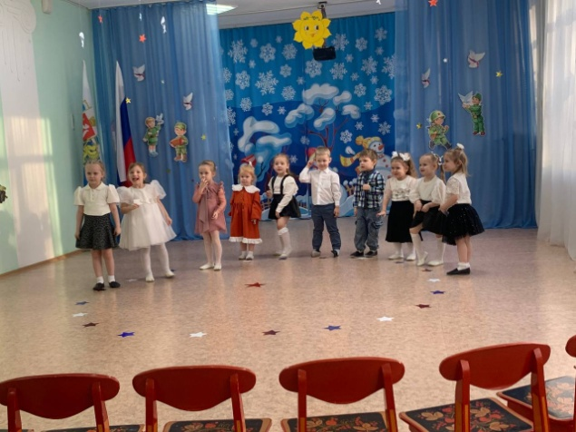
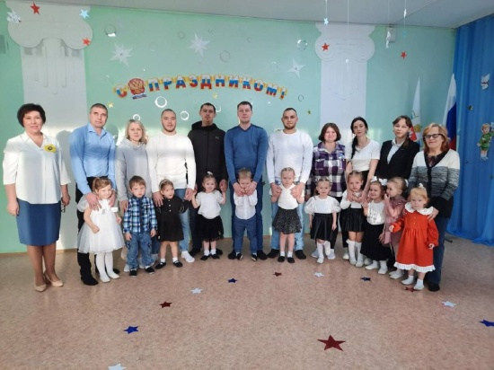
Праздник 23 февраля в детском саду – хороший повод для воспитания у дошкольников чувства патриотизма, сопричастности к лучшим традициям своей Родины, формирования у детей гордости за славных защитников Отечества.
Это праздник всех людей, которые стоят на страже нашей Родины. Это праздник настоящих мужчин — смелых и отважных, ловких и надёжных, а также праздник мальчиков, которые вырастут и станут защитниками Отечества.
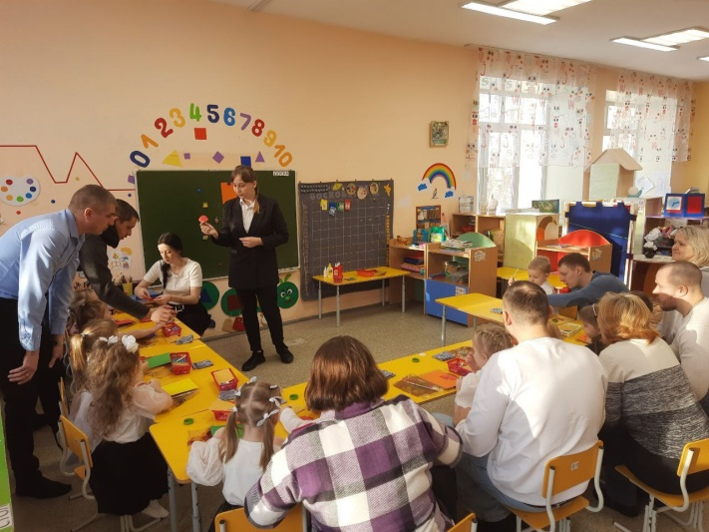
В нашем детском саду прошел замечательный утренник, посвященный этому празднику. Дети группы «Пионеры» поздравили своих пап и дедушек песнями, танцами с флажками, стихотворениями. Показали, как выполняют солдаты по сигналам сигнальщика.
Продолжение праздника было в группе, где дети с папами изготовили открытки и просто пообщались друг с другом!
